**The Week**（**0219-0225**）材料分析和教学目标：

本次选用《卫报》、《泰晤士报》、《连线》、《BBC野生生物》和科学60秒（科学美国人）五家外媒不同话题的新闻为材料，通过语法填空、分析长难句、翻译句子、听力填空和词汇拓展等方式，让读者从多角度提升学习兴趣，提高分析句子、运用词块和听力能力。外媒英语新闻可以让读者体验真实语境下的语言运用，拓展学生的国际视野，了解时事，逐步提升跨文化沟通能力，形成正确的世界观、人生观和价值观。

**教学思路：**

**Part 1: News Report 1 《卫报》2022年2月21号 1&4页**

**Queen Tests Positive for Covid-19 but Symptoms Mild 英国女王新冠检测阳性！**

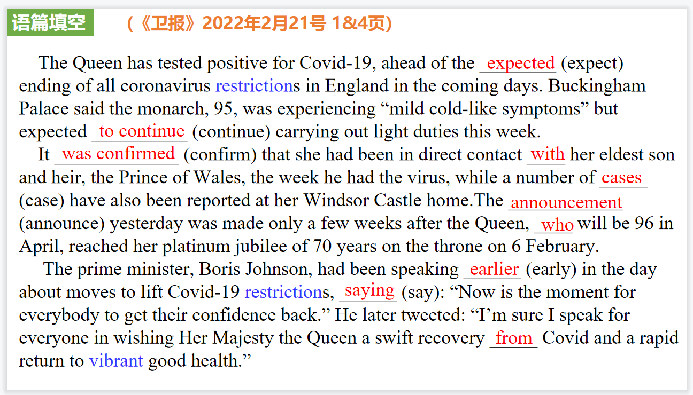

【设计意图】通过语法填空的形式帮助学生理解新闻的主要内容，同时训练语言语法的运用能力：在语篇的视角下如何正确使用所给词汇，根据语法规则确定词汇的正确形式，使得文章通顺，激活学生的思维和语言。该新闻主题语境是关于 “人与社会”中“社会热点问题”这一子主题，通过学习让学生了解到英国目前疫情的管控情况，提升学生对疫情危险的重视意识，并学会做好自我防护。

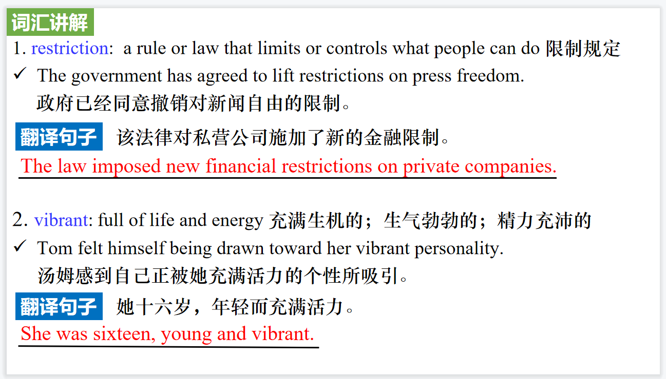

【设计意图】对文本中的词汇进行解读，并通过翻译句子对其进行巩固。

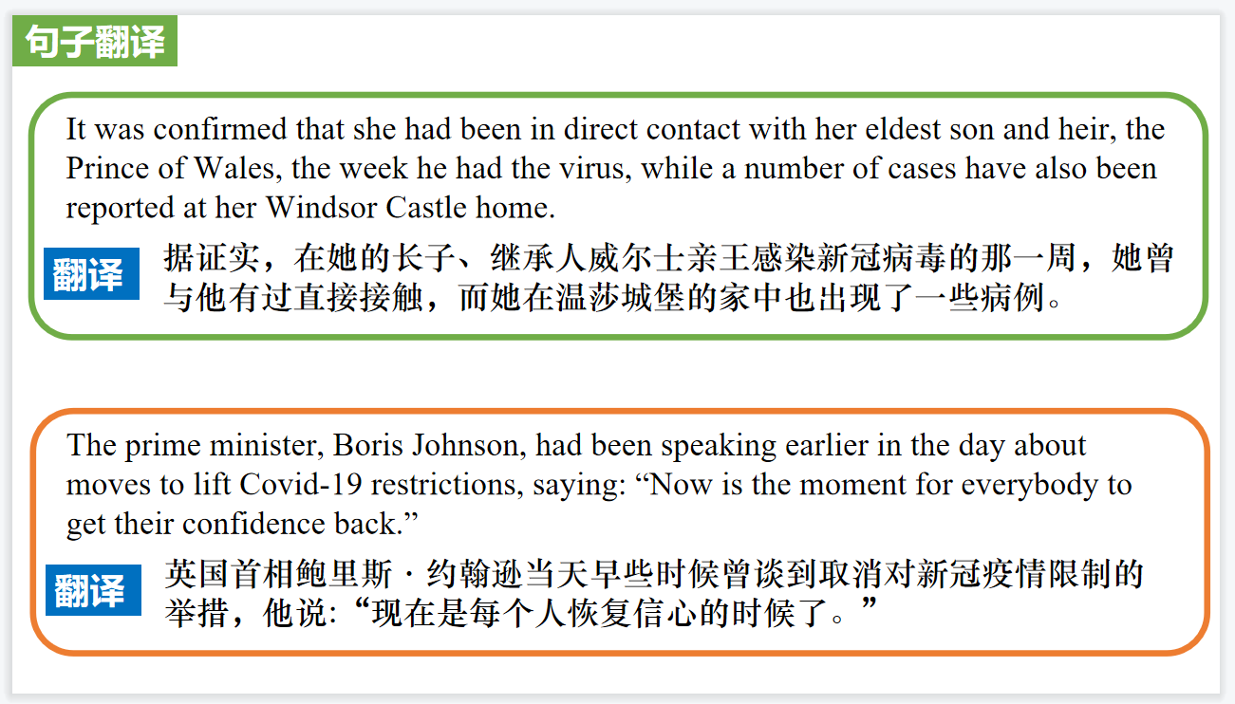

【设计意图】对新闻中的两个句子进行翻译练习，对其中单词、词组、句法进行巩固。

**Part 2: News Report 2 《泰晤士报》2022年2月23日 4页**

**Pupils who fail English and maths‘will be barred from student loans’**

英语和数学不及格的学生将被禁止发放学生贷款

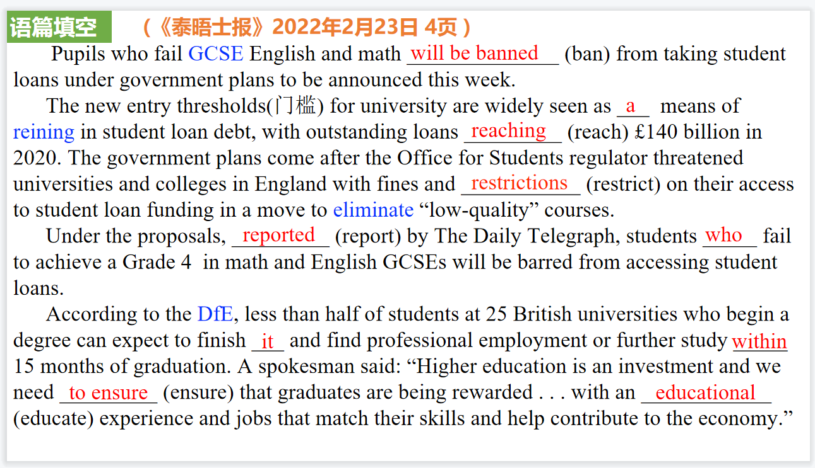

【设计意图】通过语法填空的形式帮助学生理解新闻的主要内容，同时训练语言语法的运用能力：在语篇的视角下如何正确使用所给词汇，根据语法规则确定词汇的正确形式，使得文章通顺，激活学生的思维和语言。该新闻主题语境是关于 “人与社会”中“社会热点”这一子主题，通过学习让学生了英国学生学习的经济处境，引导学生做好个人职业倾向，珍惜眼前学习机会和资源。

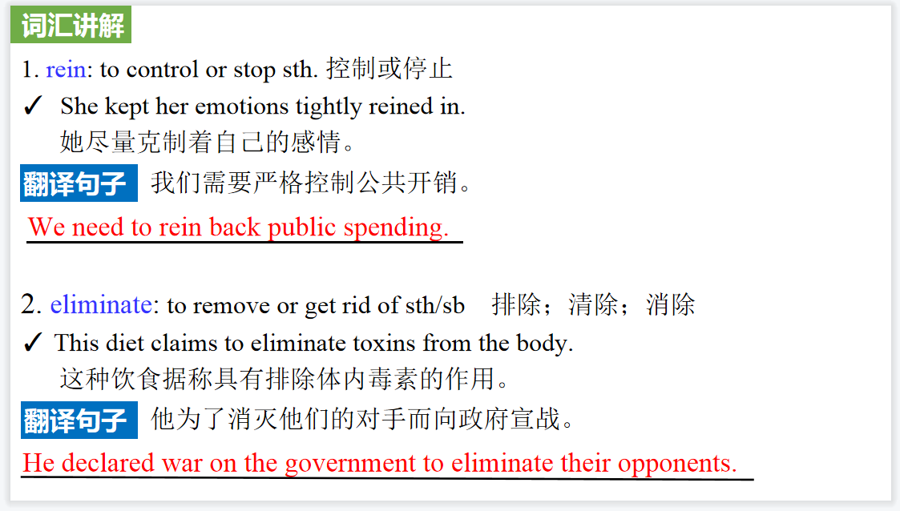

【设计意图】对文本中的词汇进行解读，并通过翻译句子对其进行巩固。

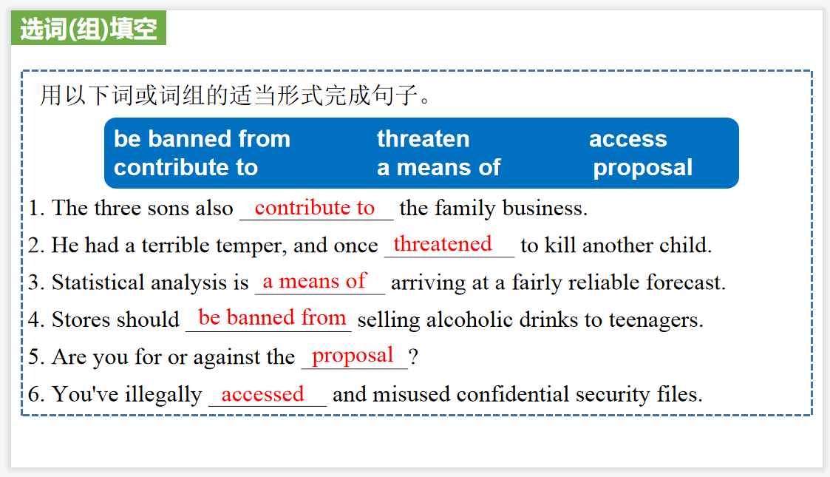

【设计意图】选用文本中的关键词汇，通过填写该词（组）的适当形式进行巩固。

**Part 3: News Report 3 《连线》2022年2月刊 20-21页**

**The Race for a Universal Coronavirus Vaccine** 通用冠状病毒疫苗的前景

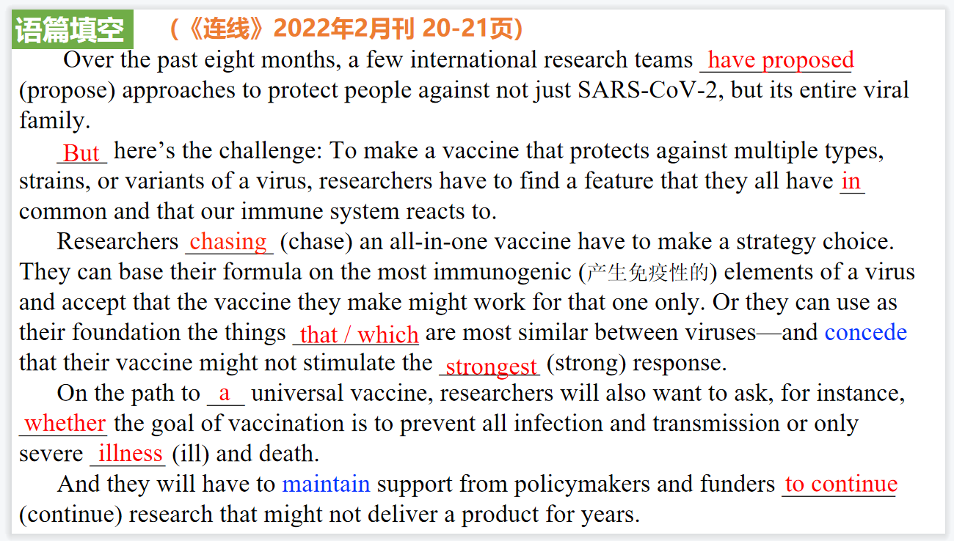

【设计意图】通过语法填空的形式帮助学生理解新闻的主要内容，同时训练语言语法的运用能力：在语篇的视角下如何正确使用所给词汇，根据语法规则确定词汇的正确形式，使得文章通顺，激活学生的思维和语言。该新闻主题语境是关于 “人与社会”中“社会热点”这一子主题，通过学习让学生了解新冠肺炎疫苗的知识，引导学生积极配合防疫工作，做好个人防护。

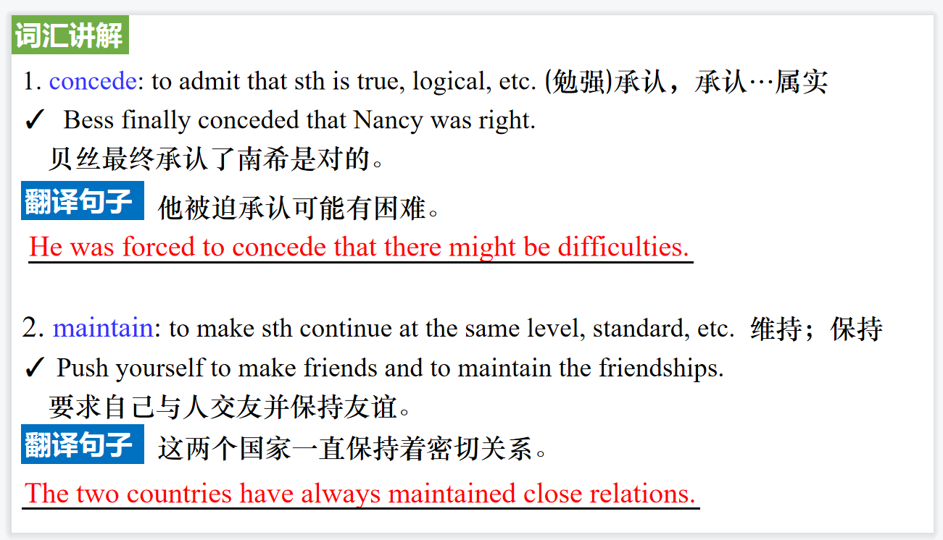

【设计意图】对文本中的词汇进行解读，并通过翻译句子对其进行巩固。

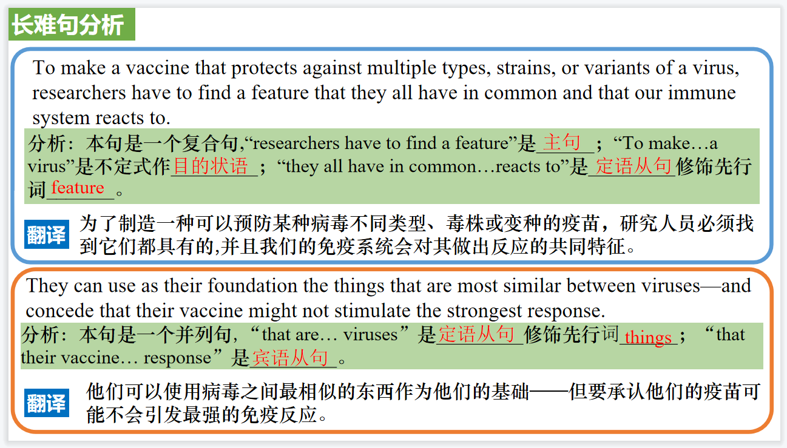

【设计意图】长难句始终是很多学生过不了的坎，通过长难句的分析帮助学生提升分析句子结构的能力。

**Part 4: News Report 4《BBC野生生物》2022年1月刊 12-13页**

**Elephant poaching drops to 20-year low**

**非洲大象偷猎率降至20年来的最低水平**

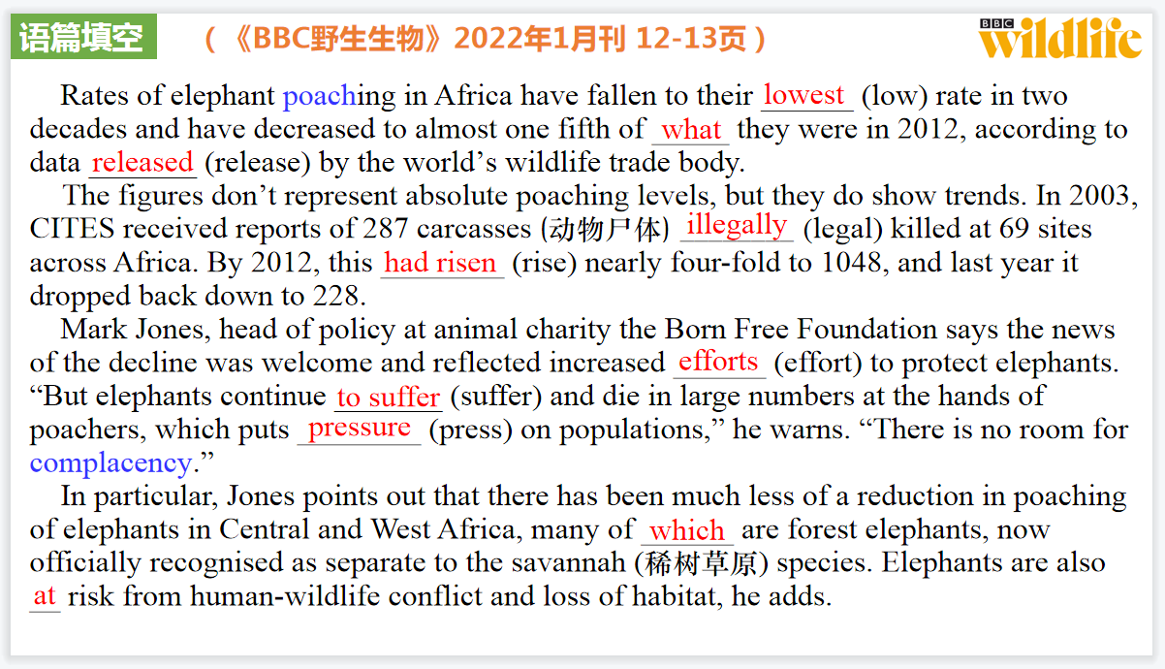

【设计意图】通过语法填空的形式帮助学生理解新闻的主要内容，同时训练语言语法的运用能力：在语篇的视角下如何正确使用所给词汇，根据语法规则确定词汇的正确形式，使得文章通顺，激活学生的思维和语言。该新闻主题语境是关于 “人与自然”中“人与环境、人与动植物”这一子主题，通过学习让学生了解非洲大象偷猎率下降可喜的进步，以及社会人士为此作出的巨大努力。

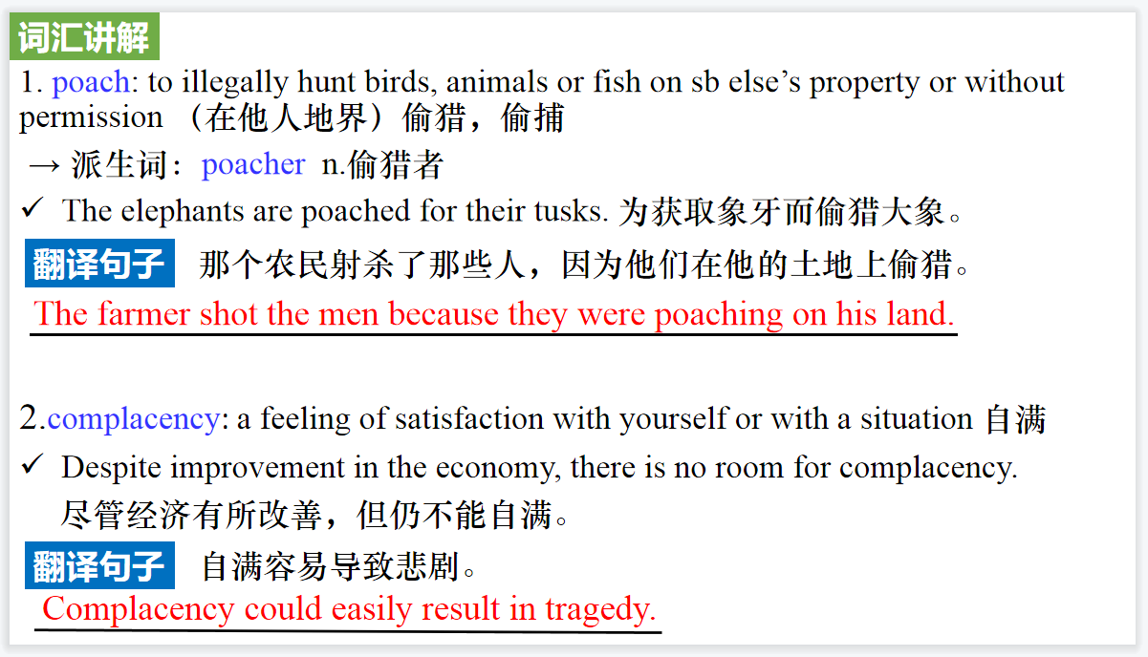

【设计意图】对文本中的词汇进行解读，并通过翻译句子对其进行巩固。

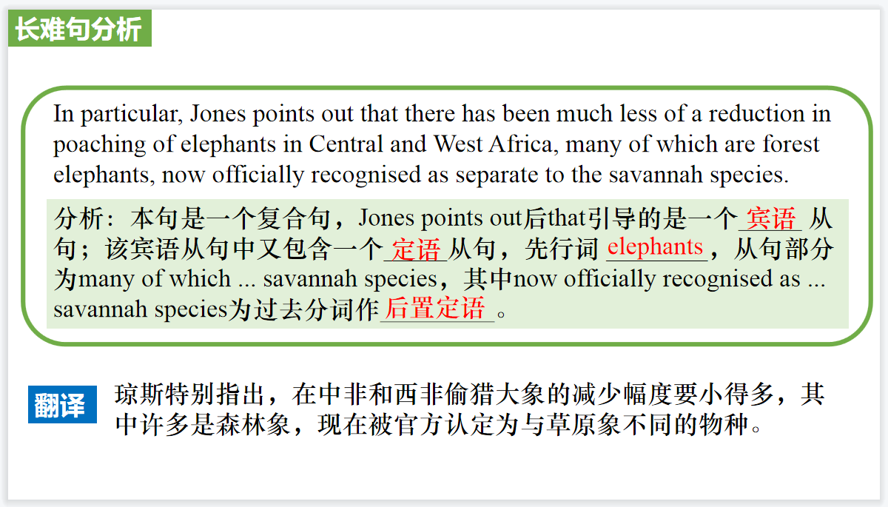

【设计意图】长难句始终是很多学生过不了的坎，通过长难句的分析帮助学生提升分析句子结构的能力。

**Part 5: News Report 5 60-Second Science**

全球气候变暖导致虎鲨改变活动范围

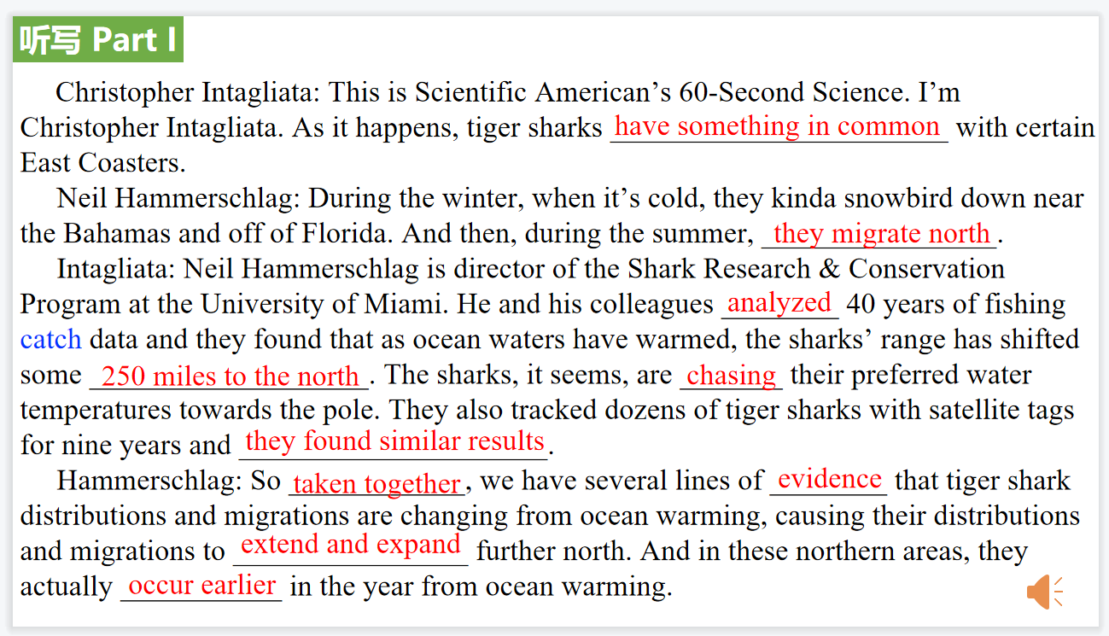

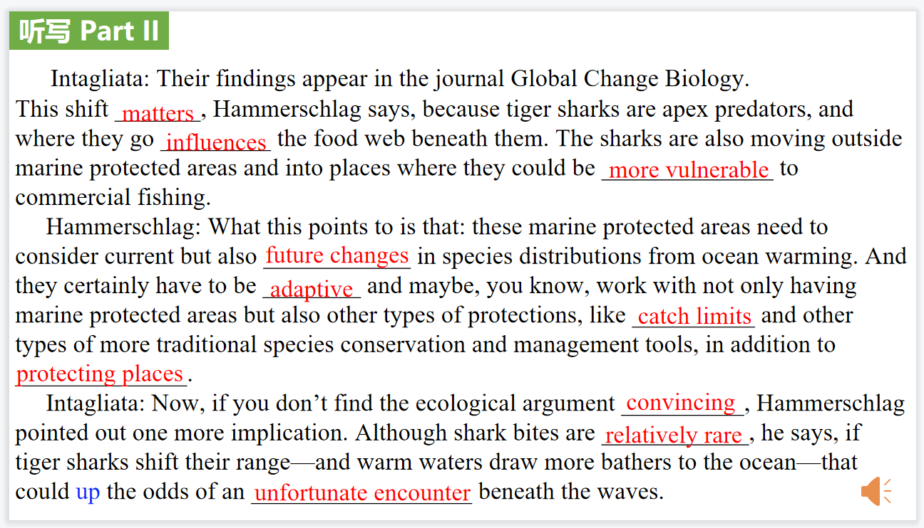

【设计意图】听一则新闻材料，通过听力填空的方式理解文本，考察听力辨识词汇的能力。

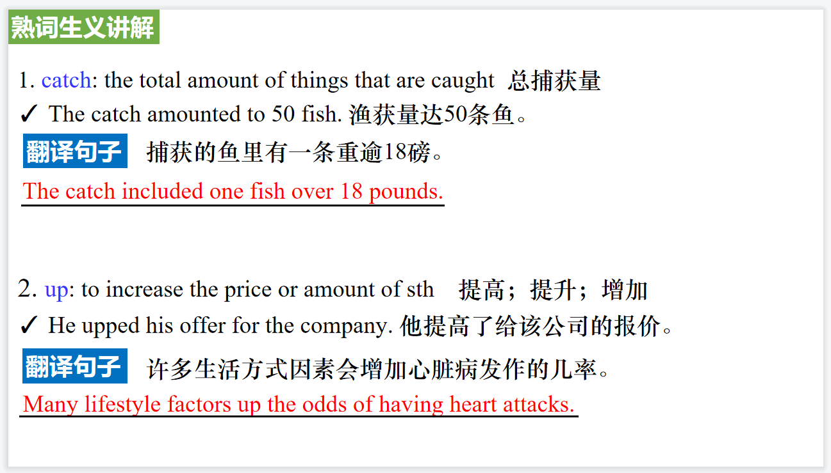

【设计意图】对文本中的熟词生义进行解读，并通过翻译句子对其进行巩固。